fazendas verticais urbanas
FLORESTAS VERTICAIS, A NOVA PROPOSTA PARA COMBATER AS ALTERAÇÕES CLIMÁTICAS
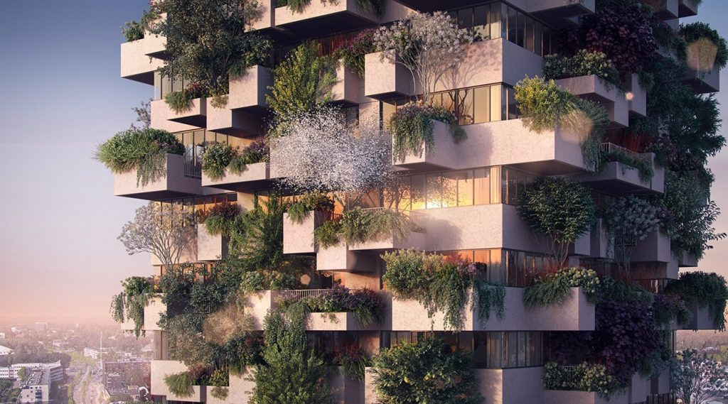Stefano Boeri Architetti
Alguma vez quis viver numa casa da arvore quando era pequeno? E se lhe dissermos que já é possível e que ainda por cima ajuda o planeta? Conheça os bosques verticais do arquiteto italiano Stefano Boeri.
Há pessoas que defendem que as alterações climáticas dos últimos anos são irreversíveis e só tendem a piorar. Outros acreditam que ainda existe esperança. Stefano Boeri, arquiteto italiano, faz parte deste último grupo.
Boeri é especialista em arquitetura sustentável e ficou conhecido por integrar árvores e plantas nas fachadas de edifícios altos, e assim criar o que apelidou de “florestas verticais”. Uma das suas criações mais conhecidas é o Bosco Verticale, um edifício de apartamentos de luxo em Milão, Itália.
“As cidades produzem 75% do CO2 que está presente na nossa atmosfera. Os bosques de todo o mundo absorvem 40% desse gás. Se levarmos árvores e florestas às nossas cidades, estaremos lutando contra o inimigo no terreno onde se produz o CO2”, explica o arquiteto ao El Mundo.
A arquitetura de Boeri foca-se no principio de adotar a natureza como parte integrante das habitações e assim “evitar que a natureza esteja presente como um simples ornamento”.
O desenho de um bosque vertical envolve um grande planejamento. Primeiro, o arquiteto e a sua equipe devem escolher as espécies de árvores e plantas para integrar no prédio, atentando às suas necessidades climáticas, de iluminação solar e de vento.
Depois, “desenha-se a arquitetura e delimita-se o espaço tridimensional que as árvores devem ter para crescer”, e planeja-se o posicionamento de cada planta no seu devido lugar. Os edifícios de Boeri chegam a integrar árvores com mais de 9 metros de comprimento.
A partir daqui, planejam-se os sistemas de rega para cada planta e a melhor forma de prender as raízes às bases do prédio.
Este tipo de construções beneficia o ambiente ao absorver parte do CO2 gerado pela cidade, criando um ambiente mais limpo na área em redor do edifício e no mundo em geral.
As plantas são ainda planejadas a cada milímetro e posicionadas de forma estratégica para o máximo benefício do ambiente e do próprio prédio: no verão, é possível poupar no consumo de energia elétrica graças ao microclima que as plantas criam; e no inverno, há plantas que deixam cair suas folhas de forma a iluminar o interior dos apartamentos.
Segundo o arquiteto, um único edifício pode conter mais de 21 mil plantas de mais de 100 espécies diferentes. Numa superfície de 1500 metros quadrados, consegue-se agrupar o equivalente a três hectares de floresta – na vertical.
“Nestes edifícios, para cada ser humano existem duas árvores e 35 plantas”, informa Boeri.

PROPOSTA:
1. Leia, com atenção, o texto publicado em um jornal de Portugal.
2. Observe as semelhanças de assuntos com o texto lido na fase 1: O home office abre espaço para as fazendas verticais urbanas.
3. Crie um mapa mental comparando os dois textos.
4. Apresente os seguintes itens:
- semelhanças entre a floresta vertical e a agricultura vertical;
- diferenças entre a floresta vertical e a agricultura vertical;
- locais de plantação;
- modos de cuidar das plantações;
- espécies plantadas;
- benefícios ecológicos das plantações verticais;
- problemas em cada tipo de plantação;
- a criatividade do homem ao inventar novas formas de produção.
Apresento a você exemplos de mapa mental. Você pode criá-lo à sua maneira: seja bem criativo, use cores e formas diferentes.

